Ik ken jou en
jij kent mij.
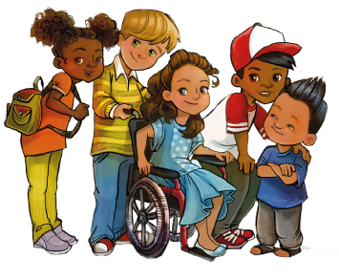
We zijn verschillend,
net als water en klei.
Ik ken jou en
jij kent mij,
en dat is prima toch, dat hoort erbij.
Ik help jou en
jij helpt mij.
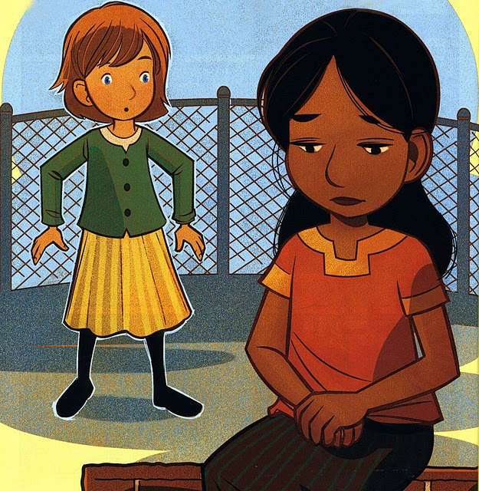
We lossen ‘t samen op en snappen daarbij:
Ik help jou en
jij helpt mij,
en dat is prima toch, dat hoort erbij.
‘k Hou van jou en
jij van mij
We doen wat ‘t beste is voor ons allebei
‘k Hou van jou en
jij van mij
en dat is prima toch, dat hoort erbij.

